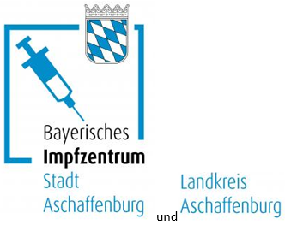

Impfzentrum von Stadt und Landkreis Aschaffenburg

Das Impfzentrum für Stadt und Landkreis Aschaffenburg ist im A3-Center in Hösbach, Industriestraße 2.

Das Impfzentrum ist von Montag bis Freitag von 8 bis 20 Uhr geöffnet.

Sie kommen mit dem Auto:
Fahren Sie auf der A3 an der Abfahrt Hösbach ab.
Es gibt genug Parkplätze.

Sie kommen mit dem Bus:
Die Buslinien 42, 44 und 45 halten an der Haltestelle „Industriestraße“.

Wann fahren die Busse?
Das steht im Internet: https://www.vab-info.de/Fahrplan
Sie können auch anrufen: VAB Kundenzentrum Aschaffenburg, Telefon: 06021 1506666

Alle Informationen zum Impfen gibt es im Internet:
www.aschaffenburg.de/impfen.

